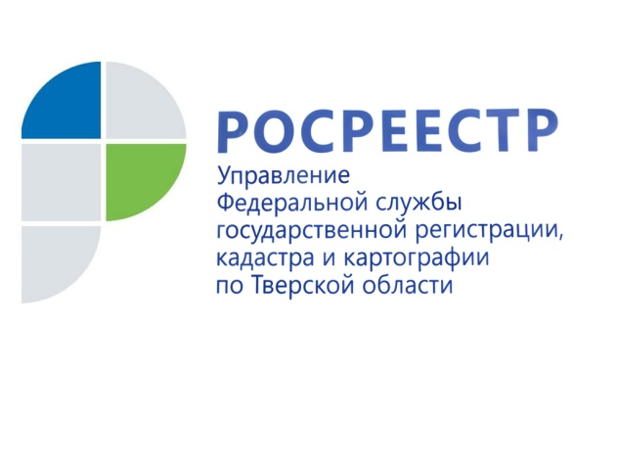 ПРЕСС-РЕЛИЗ

На что необходимо обратить внимание при выборе кадастрового инженера
20 сентября 2019 года – Управление Росреестра по Тверской области в целях повышения защиты прав граждан информирует о соблюдении необходимых мер при проведении кадастровых работ кадастровыми инженерами*.
Кадастровый инженер − физическое лицо, специализирующееся на проведении кадастровых работ в отношении объектов недвижимости, являющееся членом саморегулируемой организации (СРО). В ходе проведения кадастровых работ определяется местоположение границ земельных участков и объектов капитального строительства, результатом которых является межевой или технический план, акт обследования. Услуги кадастрового инженера необходимы для постановки недвижимости на кадастровый учёт.
Кадастровый инженер не является сотрудником Росреестра. Такой специалист оказывает услуги как индивидуальный предприниматель или как работник юридического лица. Согласно требованиям закона кадастровый инженер в обязательном порядке должен состоять в СРО. Если не соблюдается условие членства в СРО, кадастровый инженер не имеет право проводить кадастровые работы. Подготовленные таким специалистом документы не будут иметь юридической силы.
Кадастровый инженер оказывает услуги исключительно на основании договора-подряда, в котором обязательно должны быть указаны сроки и стоимость работ.
Прежде чем заключить договор с кадастровым инженером, Управление Росреестра по Тверской области рекомендует гражданам уточнить информацию о нём на сайте Росреестра (https://rosreestr.ru/wps/portal/ais_rki) или СРО кадастровых инженеров. Кроме того, следует обратить внимание на результаты деятельности каждого из таких специалистов, в том числе о количестве приостановлений и отказов по документам, предоставленным им в Росреестр для постановки объектов на кадастровый учёт.
Росреестр ведёт государственный реестр кадастровых инженеров с октября 2010 года. По состоянию на сентябрь 2019 года в реестре содержатся сведения о более 39 тыс. кадастровых инженерах. Количество кадастровых инженеров в тверском регионе согласно реестру – чуть более 700.
Кадастровый инженер за несоблюдение требований законодательства Российской Федерации в области кадастровых отношений, в том числе за недостоверность сведений межевого плана, технического плана, акта обследования или карты-плана территории, несёт административную и уголовную ответственность.
Убытки, причинённые действиями (бездействием) кадастрового инженера заказчику работ, подлежат возмещению по договору обязательного страхования гражданской ответственности кадастрового инженера.
* Одним из основных законов, регулирующих работу кадастровых инженеров, является Федеральный закон от 24.07.2007 № 221-ФЗ «О кадастровой деятельности».

О Росреестре
Федеральная служба государственной регистрации, кадастра и картографии (Росреестр) является федеральным органом исполнительной власти, осуществляющим функции по государственной регистрации прав на недвижимое имущество и сделок с ним, по оказанию государственных услуг в сфере ведения государственного кадастра недвижимости, проведению государственного кадастрового учета недвижимого имущества, землеустройства, государственного мониторинга земель, навигационного обеспечения транспортного комплекса, а также функции по государственной кадастровой оценке, федеральному государственному надзору в области геодезии и картографии, государственному земельному надзору, надзору за деятельностью саморегулируемых организаций оценщиков, контролю деятельности саморегулируемых организаций арбитражных управляющих. Подведомственными учреждениями Росреестра являются ФГБУ «ФКП Росреестра» и ФГБУ «Центр геодезии, картографии и ИПД».

Контакты для СМИ

Макарова Елена Сергеевна
помощник руководителя
Управления Росреестра по Тверской области

+7 909 268 33 77, (4822) 34 62 24

69_press_rosreestr@mail.ru
www.rosreestr.ru
170100, Тверь, Свободный пер., д. 2

